**Universidad de Cartagena**

**Facultad de ingeniería**

**Ingeniería de software**

**Entregado por:**

**Luis Fernando Villadiego Sabalza**

**Asignatura:**

**Estructura de datos**

**Tutor:**

**John Carlos Arrieta Arrieta**

**Ill semestre**

**Cartagena De Indias D. T. y C**

**2023**

**0 qué las Colas son consideradas estructuras de datos**

Se le considera estructuras de datos a aquellos métodos o mecanismos que son desarrollados para tener una mejor facilidad en la organización o manejo de

diferentes tipos de elementos en este caso las colas cumplen con ese requisito ya

que nos ayuda a llevar una cuenta o un orden en flujo de información está teniendo diferentes tipos de situaciones en las que podemos adaptar nuestra estructura para que se lo mas optima posible

1. **Por qué las Colas son consideradas estructuras de datos lineales**

Como se dijo anteriormente las colas están hechas para representar un flujo de información que tiene que salir en algún momento, pero no puedo hacerlo antes de que se cumplan ciertos requisitos como que su antecesor o su sucesor salga de primero, es por esto que son consideradas estructuras lineales

1. **Por qué las Colas son consideradas estructuras de datos dinámicas**

Para que una estructura se considere dinámica tiene que tener diferentes maneras para interactuar con los datos ya que en esta se puedan eliminar, agregar, comparar y entre otras cosas, así pudiéndose implementar en diferentes situaciones

1. **Por qué se les llama Colas a estas estructuras de datos**

ya que estas replican el comportamiento de uno de los métodos de organización mas arcaicos que ha tenido la humanidad, las interminables colas de espera, las cuales consisten en que la primera persona que llega es la que tiene que ser atendida y la ultima pues llega de último, la única diferencia es que en esta estructura tienes la posibilidad de invertir esos papeles.

1. **Cuáles son las operaciones más importantes de una Cola**

Las operaciones básicas de una cola podrían representarse como lo son en la vida cotidiana supongamos que estamos haciendo una cola personalizada en un lenguaje de programación, llega una persona y se suma a esta, necesitamos una función que inserte al final de la cola a la persona que acaba de llegar, o pero hay alguien que se acaba de ir por lo que ya no necesitamos tenerlo en la cola bueno entonces también necesitamos una función que lo borre de esa cola, entonces la persona que estaba atrás puede pasar adelante.

1. **Cuál es la diferencia entre una Cola y un Arreglo**

La diferencia radica a la hora de la manipulación ya los elementos de una cola no pueden ser intervenidos hasta que lleguen al final de esta o por decirlo así hasta que sea su turno, o por lo menos no es lo convencional. Mientras que un arreglo los datos pueden ser manipulados en cualquier lugar y momento mientras se respeten sus índices y espacios.

1. **Cuál es la diferencia entre una Cola y una Matriz**

Al igual que los arreglos las matrices sirven para almacenar información de forma ordenada mientras que las colas solo pueden interactuar con un objeto a la vez

Mirándolo de otra forma los arreglos y las matrices son paquetes de datos y la cola es la cinta deslizante que los lleva hasta su destino

1. **Cuál es la diferencia entre una Cola y una Lista.**

A diferencia que en una cola en la lista los elementos pueden ser eliminados desde cualquier parte mientras que en a la cola solo se puede eliminar un elemento de forma estática y solo uno a la vez

1. **Por qué se les conoce a las Colas como estructuras de datos con prioridades**

se le conoce así ya que esta es regida por una regla en el que el primer o ultimo elemente es el que será manipulado de primero y los demás tendrán que esperar que este proceso termine para ser los siguientes y así sucesivamente

1. **Explique claramente los tipos de Colas que existen según su prioridad**

en el paradigma de las colas existen 2 tipos de forma de llevar a cabo las colas y las pilas esta el tipo lifo que significa ultimo en entrar primero en salir y la fifo ultimo en entrar primero en salir, lo único que las diferencias es que el orden en que entran define cuando abandonara la cola

1. **Describa por lo menos 2 escenarios del mundo real donde se apliquen ejemplos**

En cuanto al tipo fifo podríamos tener una cola de supermercado o una cola de espera en una E.P.S y en cuanto al tipo fifo no es muy popular en situaciones comunes, pero podría ser la cola de evacuación de un avión ya que las personas que entran de primero casi siempre se posicionan atrás y son las ultimas en salir

1. **Organice bien los ejemplos que ha descrito en el punto (11), (utilice un guión de pasos en procesa o en pseudocódigo) de tal manera que pueda aplicar en ellos la lógica de Colas de una cola FIFO y una Cola LIFO.**

**FIFO**

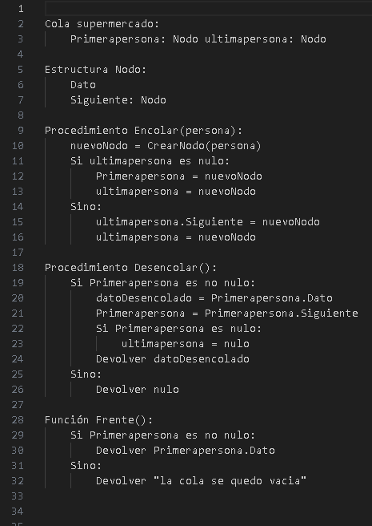

LIFO

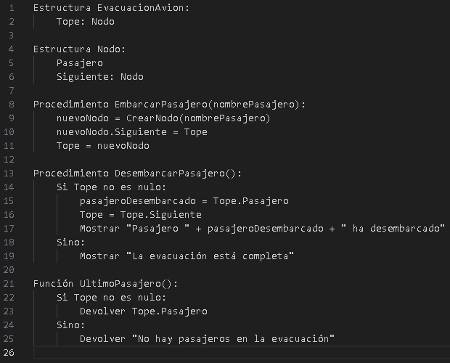

1. **Por qué las Pilas son consideradas estructuras de datos lineales**

Las pilas hacen referencia a un conjunto de objeto que están por decir así apilados uno encima de otro volviendo inaccesible aquellos que están luego del objeto que fue acumulado de ultimo como si de una canasta de ropa se tratara.

1. **Por qué las Pilas son consideradas estructuras de datos dinámicas**

Se consideran dinámicas ya que pueden ser intervenidas de ciertas maneras entre ella estaría la modificacion de elementos y su tamaño durante el tiempo de ejecución

1. **Por qué se le llama Pilas a estas estructuras de datos**

Ya que están presentan un modelo muy parecido a cualquier situación de pilas ya sea de ropa o de libros en la que la idea base es que para acceder a los elementos que están en el medio o al final se tiene que empezar a deshacer de los que le siguen antes usando el sistema lifo.

1. **Cuáles son las operaciones más importantes de una Pila**

Al igual que la mayoría de sistemas de almacenamiento de datos se tienen 3 funciones importantes la función que los almacena los datos la función que los retira y aquella que obtiene los datos de la parte superior de la pila

1. **Cual es la diferencia entre una Pila y un Arreglo**

**Mientras que el arreglo se le establece un tamaño la pila puede ir acumulando datos y creciendo de manera exponencial. La matriz puede almacenar información de una manera diferente algo así como tener varios nodos en uno mientras que la pila solo tiene un nodo y un tamaño fijo**

1. **Cuál es la diferencia entre una Pila y una Cola.**

Aunque tienen el mismo funcionamiento y las mismas limitaciones lo único que las diferencia es el sistema fifo y lifo siendo que la cola es fifo en la mayoría de los casos y puede ser lifo en unos especifico, pero la pila solo es lifo

1. **Describa por lo menos un ejemplo de un escenario del mundo real donde se aplica el concepto de Pilas.**

Tendríamos una canasta de ropa en la cual almacenaríamos prendas y den tras de otra logrando que cuando queramos acceder a una que haya quedado en el medio tengamos que sacar la ultima que entro para seguir con el proceso

1. **Tome el mismo ejemplo que ha descrito en el punto anterior (23) y aplique la lógica necesaria (utilice un guión de pasos en procesa o en pseudocódigo) para que el ejemplo se pueda convertir en un programa que utiliza una Pila para optimizar dicho proceso**

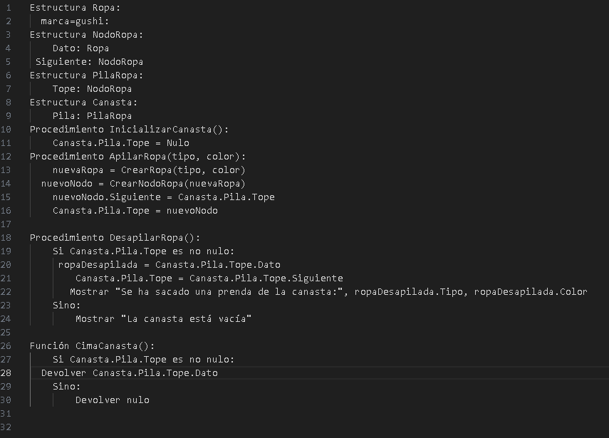

1. **Cada programa debe ser ser probado y explicado (el desarrollo, el código y su funcionamiento) de una manera muy didáctica y explícita.**

**En mi caso como comente en el código no use listas sino arrays para hacer las base de la lista personalizada, como también comente en el código al tratar de meter 2 tipos de datos diferentes en un array de tipo Objetct me daba muchos errores al usar los métodos de algoritmo de ordenamiento por lo que opte en crear 2 arrays uno de tipo int y otro de tipo string y comunicarlos entre si para hacer todos los procesos**

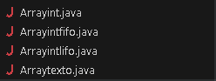

De allí se desprendieron los ordenamientos personalizados de pila y cola lifo y fifo que se ven en la imagen

Los 2 tipos de array funcionan de la misma manera solo que están definidos de manera diferente para manejar los 2 tipos de dato estos cuentan con las funciones que traen los arrays en el sdk, como lo seria “.lenght” el cual devuelve el tamaño de este o el “.add” que añade un elemento al arreglo tambien cuenta con el bucle for incluido para imprimir los arrays.

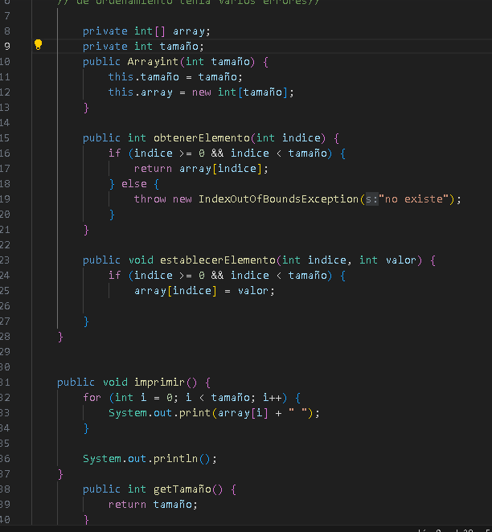

Y asi se veria el array para los string:

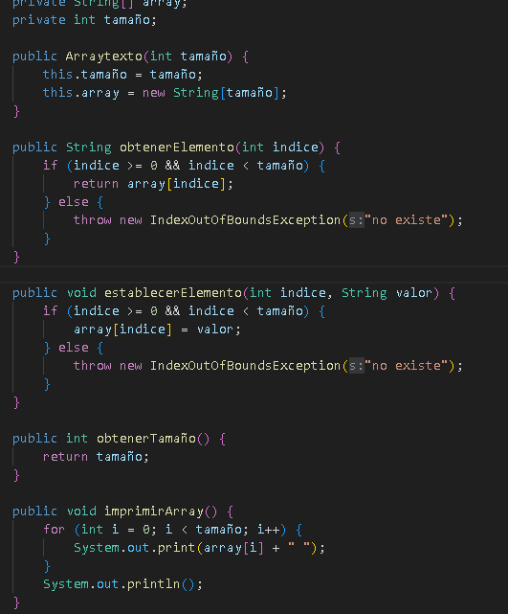

El cual cuenta con las mismas funciones solo que es de tipo string.

Luego se tomo la clase arrayint para crear la clase personalizada de tipo fifo la cual usa las librerias y queue para funcionar con el metodo “.offer” ademas de agregar el elemento apuntado al final cola verifica como booleano si este se agrego correctamente el dato luego esta “poll”

Que empujara y eliminara el elemento que sigue si la cola no esta vacio si la cola esta vacia se activara el condicional else avisandonos ademas este nos devuelve el valor del elemento que salio de la cola.

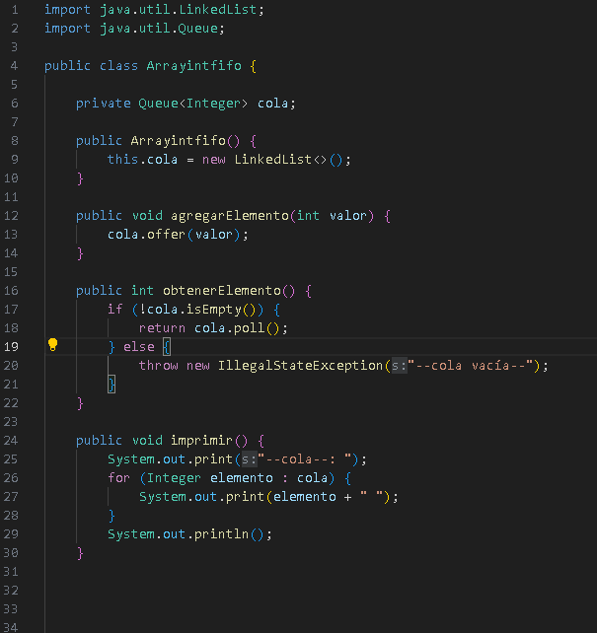

Con estas 2 listas funcionan nuestros 2 programas fifo y lifo una funciona con pilas y otro con colas

el primero simula una pila de ropa almacenada en una canasta para esto llama la clase arrayintfifo y lo empieza a llenar con valores para luego llamar al metodo obtener elemento el cual fue personalizado para que hiciera “poll” y eleminara y tomara el elemento de la cola  
  
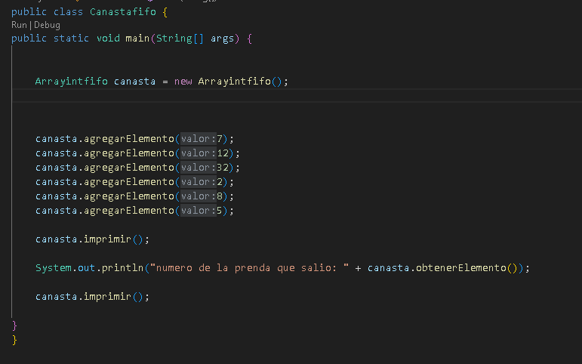

El segundo funciona con el sistema lifo y consiste en el supuesto desembarque de emergencia de un avión el cual por lo general los últimos en entrar salen de primero ya que se sientan en los primeros puestos. este llama a la clase arrayintlifo y pasa los datos para usar el respectivo método desapilar y que el ultimo en entrar salga primero y como se pidió funciona sin ninguna ayuda del sdk tiene la función apilar(); que en si tiene una variable llamada tope que hace de contador para verificar que la pila tiene un espacio vacio si es menor a al tamaño incrementa la variable y pone el valor en la posición correspondiente y desapilar hace lo contrario extrayendo el valor y retornándolo   
  
